

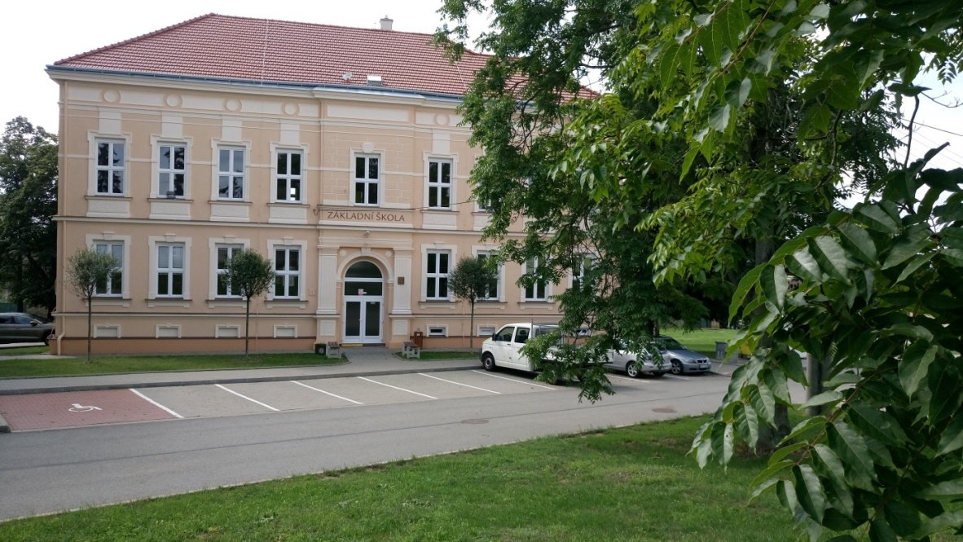

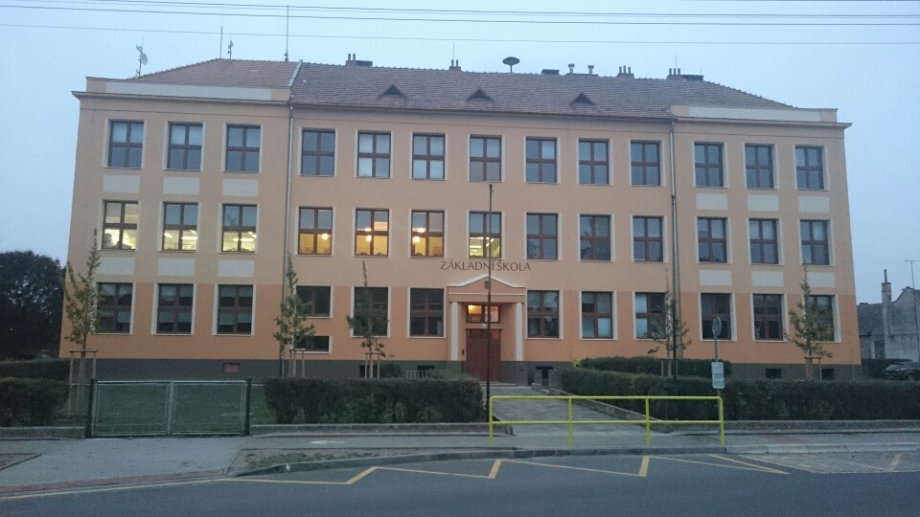

**ŠKOLNÍ KRONIKA**

**2018 – 2019**

**Vedení školy a učitelský sbor**

**VEDENÍ ŠKOLY**

**Ředitel školy: Mgr. Roman ŠTRUNC**

**Zástupce ředitele: Mgr. Marie TOMANOVÁ**

**I. STUPEŇ**

**Mgr. PLUNDRÁKOVÁ Petra, Mgr. BARTOŠKOVÁ Dagmar, Mgr. VARAĎOVÁ Eleni, Mgr. KARASOVÁ Marcela, MATĚJKOVÁ Marta**

**Asistentka pedagoga: VÍTKOVÁ Růžena**

**II. STUPEŇ**

**Mgr. HŘÍBKOVÁ Jitka, Mgr. FIŠEROVÁ Ivana, Mgr. PŘIBÍKOVÁ Alena, CSANÁDIOVÁ Anna, Mgr. STANICZKOVÁ Tamara, Mgr. NOVOSADOVÁ Pavla, VYSOČAN Petr**

**Asistenti pedagoga: Mgr. ŠTRUNC Roman, Mgr. TOMANOVÁ Marie, Mgr. FIŠEROVÁ Ivana, GLASEROVÁ Michaela, Mgr. RŮŽIČKA Rostislav**

**VYCHOVATELKY**

**GLASEROVÁ Michaela, VÍTKOVÁ Růžena**

**NEPEDAGOGIČTÍ PRACOVNÍCI**

**AUDY Hedvika, GEBOVÁ Eva, ZUKAL Vojtěch,**

**ÚČETNÍ**

**BULÍNOVÁ Jitka, ČEJDOVÁ Jana**

**SPRÁVCE PC SÍTĚ**

**HRNČÍŘ Petr**

**SLAVNOSTNÍ ZAHÁJENÍ ŠKOLNÍHO ROKU**

Školní rok 2018 – 2019 byl slavnostně zahájen v pondělí 3. 9. 2018 na školním hřišti. Zahájení se zúčastnili žáci, jejich rodiče, učitelé a starosta obce Dyjákovice.

Na úvod zazněla státní hymna, poté vystoupil s krátkým projevem ředitel školy pan Roman Štrunc. Následoval krátký proslov pana starosty Josefa Gajdošíka, který popřál všem dětem hodně úspěchů v novém školním roce.

Žáci 9. ročníku přivítali prvňáčky a jako upomínku na tento den jim předali krásné zelené kšiltovky.

Slavnostní zahájení bylo ukončeno studentskou hymnou. Poté se žáci pod vedením třídních učitelů odebrali do svých tříd, kde byli seznámeni se školním řádem a základními úkoly, které je čekají v následujícím školním roce.

Žáci prvního ročníku odešli pod vedením paní učitelky Petry Plundrákové do své třídy. Doprovázeli je jejich rodiče a pan ředitel. Ve třídě byli ještě jednou přivítáni a obdrželi upomínkové dárky na první den ve škole.

Pravidelné vyučování bylo zahájeno v úterý 4. 9. 2018.

**MATERIÁLNÍ A TECHNICKÉ PODMÍNKY ŠKOLY**

Provoz školy je stále zajišťován ve třech budovách. V jedné budově je umístěn 1., 2., 3. a 5. ročník, ve druhé je 4. , 6. - 9. ročník a ve třetí budově, patřící mateřské škole, je školní družina. Školní stravování je zajišťováno ve školní jídelně, která je součástí mateřské školy.

V průběhu hlavních prázdnin se pokračovalo v postupném malování tříd na 2. stupni a běžné údržbové práce v obou budovách základní školy. Na 1. stupni se pokračovalo v dokončení fasády, která byla zahájena v květnu. Dále byla vymalována herna a nové osvětlení v herně. Do sborovny I. stupně byla zakoupena nová sedací souprava. Dále byla dána do provozu nová šatna pro děti. V budově II. stupně byla vymalována třída určená pro 6. ročník. Byla vybavena novým školním nábytkem a novou tabulí. Do učebny informatiky byly pořízeny nové klávesnice a myši.

V měsíci srpnu byla zahájena oprava střechy na budově II. stupně.

Na II. stupni byly upraveny malby na stěnách na chodbách.

Všichni žáci se vzdělávají podle Školního vzdělávacího programu pro základní vzdělávání: Škola – centrum vzdělání a výchovy a Dodatků č. 1, 2 a 3 k ŠVP a dvě žákyně se vzdělávaly podle přílohy ŠVP pro žáky s lehkým mentálním postižením.

Peníze z obecního rozpočtu šly na zabezpečení výuky – zakoupily se nejnutnější pomůcky, převážně učebnice, dále se platily běžné výdaje za plyn, vodu a elektřinu.

Mzdy učitelů a provozních zaměstnanců byly hrazeny ze státního rozpočtu.

Byla provedena inventarizace školního majetku a byly vyřazeny nepotřebné a zastaralé pomůcky.

**STAV ŽACTVA A TŘÍDNICTVÍ VE ŠKOLNÍM ROCE 2018 – 2019**

**K 30. 9. 2018**

|  |  |  |  |  |
| --- | --- | --- | --- | --- |
| **Třída** | **Třídní učitel** | **Počet žáků** | | |
| **Celkem** | **Chlapců** | **Dívek** |
| **I.** | **Mgr. Plundráková Petra** | 17 | 11 | 6 |
| **II.** | **Mgr. Bartošková Dagmar** | 14 | 7 | 7 |
| **III.** | **Mgr. Varaďová Eleni** | 17 | 6 | 11 |
| **IV.** | **Matějková Marta** | 14 | 6 | 8 |
| **V.** | **Mgr. Karasová Marcela** | 15 | 12 | 3 |
| **I. - V.** |  | **77** | **42** | **35** |
| **VI.** | **Mgr. Hříbková Jitka** | 24 | 17 | 7 |
| **VII.** | **Mgr. Staniczková Tamara** | 27 | 9 | 18 |
| **VIII.** | **Mgr. Přibíková Alena** | 23 | 13 | 10 |
| **IX.** | **Mgr. Csanádiová Anna** | 20 | 5 | 15 |
| **VI. - IX.** | **Celkem: VI. – IX. třída** | **94** | **44** | **50** |
| **I. - IX.** | **Celkem: I. – IX. třída** | **171** | **86** | **85** |

**DOJÍŽDĚJÍCÍ ŽÁCI**

Do základní školy se sjíždějí žáci z okolních obcí. Přehled počtu žáků z jednotlivých vesnic je v následující tabulce.

|  |  |
| --- | --- |
| Dyjákovice | 87 |
| Hrádek | 37 |
| Velký Karlov | 17 |
| Křídlůvky | 8 |
| Valtrovice | 18 |
| Jaroslavice | 0 |
| Hodonice | 1 |
| Hevlín | 2 |
| Znojmo | 1 |

**ORGANIZACE VYUČOVÁNÍ**

Škola vyučovala ve všech ročnících podle školního vzdělávacího programu pro základní vzdělávání – „Škola – centrum vzdělávání a výchovy“ a Dodatku č. 1, 2 a 3. Dva žáci se vzdělávali podle přílohy ŠVP pro žáky s mentálním postižením. Pro tyto žáky byly vypracovány individuální vzdělávací plány, podle kterých pracovali a měli k dispozici asistenta pedagoga. Byly jim upraveny výstupy ŠVP tak, aby odpovídaly jejich intelektuálním možnostem a schopnostem.

Vyučování probíhalo dle rozvrhu hodin od pondělí do pátku. Na I. stupni se nevyučovalo v odpoledních hodinách, na II. stupni se vyučovalo v odpoledních hodinách ve středu v  8. ročníku pěstitelství a pracovním činnostem, v 9. ročníku informatice a základům administrativy.

Vyučování začínalo v 7. 50 a končilo ve 13. 15. Žáci měli jednu dvacetiminutovou přestávku, ostatní přestávky byly desetiminutové. Z důvodu autobusového spojení byla poslední přestávka zkrácena na 5 minut. Odpolední vyučování začínalo ve13.45 a končilo v 15.20.

Povinné předměty byly doplněny v jednotlivých ročnících o disponibilní hodiny:

1. ročník – Cvičení z matematiky 1 hodina

Cvičení z českého jazyka 2 hodiny

1. ročník – Cvičení z českého jazyka 2 hodiny

Cvičení z matematiky 2 hodiny

1. ročník – Cvičení z českého jazyka 1 hodina

Cvičení z německého jazyka 1 hodina

Cvičení z matematiky 1 hodina

1. ročník – Cvičení z matematiky 1 hodina

Cvičení z českého jazyka 2 hodiny

1. ročník - Cvičení z matematiky 1 hodina

Cvičení z českého jazyka 1 hodina

1. ročník – Cvičení z českého jazyka 1 hodina

Cvičení z matematiky 1 hodina

Pěstitelství 1 hodina

1. ročník – Anglický jazyk 2 hodiny

Pěstitelství 1 hodina

I a KT 1 hodina

Přírodovědná praktika 1 hodina

Cvičení z českého jazyka 1 hodina

1. ročník – Anglický jazyk 2 hodiny

Pěstitelství 1 hodina

I a KT 1 hodina

Přírodovědná praktika 1 hodina

Fyzikální praktika 1 hodina

1. ročník – Anglický jazyk 2 hodiny

Pěstitelství 1 hodina

I a KT 1 hodina

Základy administrativy 1 hodina

Přírodovědná praktika 1 hodina

**ZÁJMOVÉ KROUŽKY**

Žáci si mohli vybrat z následujících zájmových kroužků:

Sportovní hry I. – IV. ročník Mgr. Bartošková Dagmar

Sportovní hry I. – III. ročník Mgr. Plundráková Petra

Sportovní hry II. stupeň Mgr. Csanádiová Anna

Keramika Vítková Růžena

AJ hrou Mgr. Tomanová Marie

Práce v kroužcích začala v říjnu a končila v květnu. O činnosti byl veden Záznam o zájmové činnosti, včetně docházky. Minimální počet k otevření kroužku je 8 žáků.

Na škole byla také umožněna výuka náboženství. Výuka probíhala ve dvou skupinách a vedl ji pan farář Sobotka. Výuky náboženství se účastnili převážně žáci I. stupně.

Hru na klavír a klávesy zajišťovala ZUŠ Hrušovany nad Jevišovkou, výuku prováděla paní učitelka Křížová.

V průběhu školního roku byla věnována zvláštní péče integrovaným žákům. Pro žáky byly vypracovány individuální plány a měli možnost navštěvovat tzv. pedagogickou intervenci, kterou vedly pro I. stupeň Matějková Marta, pro II. stupeň Mgr. Novosadová Pavla.

Žáci měli také k dispozici speciálního pedagoga, Mgr. Karasovou Marcelu, která zajišťovala předmět speciálně pedagogické péče.

Dyslektické kroužky pro výuku NJ a AJ vedly p. učitelka Tomanová a p. učitelka Staniczková a logopedický kroužek vedla p. učitelka Varaďová.

Většina pedagogických pracovníků má požadované vzdělání. Na I. stupni učili 4 učitelé aprobovaně, 1 neaprobovaně. Na II. stupni mají všichni učitelé požadovanou kvalifikaci. Na I. stupni pracoval 1 asistent pedagoga – Vítková Růžena. Na II. stupni pracovalo 5 pracovníků jako asistent pedagoga Mgr. Štrunc Roman, Mgr. Tomanová Marie, Mgr. Fišerová Ivana, Mgr. Růžička Rostislav a Glaserová Michaela. Ze 16 pedagogických pracovníků 9 dojíždí a 7 je místních.

**ZMĚNY V UČITELSKÉM SBORU**

Školu opustila paní asistentka a vychovatelka Nikola Švajková a z II. stupně paní učitelka Marie Talpová. Místo ní nastoupila na II. stupeň paní Novosadová Pavla. Na I. stupeň přišla paní učitelka Karasová Marcela. Paní Vítková Růžena se vrátila do školní družiny a na místo asistenta pedagoga.

Od II. pololetí nastoupil jako asistent pedagoga pan učitel Růžička Rostislav.

**ŠKOLNÍ DRUŽINA**

Školní družina měla dvě oddělení. Vyučování probíhalo dle rozvrhu hodin a bylo zaměřeno na rozvíjení pohybových, estetických a tvůrčích dovedností dětí. Ve družině pracovaly dvě vychovatelky. Do družiny bylo zapsáno 57 dětí, do odpolední družiny chodilo 30 dětí. V průběhu školního roku proběhly všechny akce naplánované dle ŠVP pro ŠD.

**PROSPĚCH A CHOVÁNÍ ZA I. POLOLETÍ**

|  |  |  |  |  |  |  |  |  |  |  |
| --- | --- | --- | --- | --- | --- | --- | --- | --- | --- | --- |
| **TŘÍDA** | **POČET ŽÁKŮ** | | | **PROSPĚCH** | | | | **CHOVÁNÍ** | | |
| **celkem** | **chlapci** | **dívky** | **vyzname-nání** | **prospěl** | **neprospěl** | **nehodno-cen** | **velmi dobré** | **uspokoji-vé** | **neuspo-kojivé** |
| I. | 17 | 11 | 6 | 17 | 0 | 0 | 0 | 17 | 0 | 0 |
| II. | 14 | 7 | 7 | 14 | 0 | 0 | 0 | 14 | 0 | 0 |
| III. | 16 | 5 | 11 | 13 | 3 | 0 | 0 | 16 | 0 | 0 |
| IV. | 14 | 6 | 8 | 8 | 6 | 0 | 0 | 14 | 0 | 0 |
| V. | 14 | 11 | 3 | 7 | 7 | 0 | 0 | 14 | 0 | 0 |
| **I. - V.** | **75** | **40** | **35** | **59** | **16** | **0** | **0** | **75** | **0** | **0** |
| VI. | 24 | 17 | 7 | 7 | 13 | 2 | 2 | 22 | 1 | 1 |
| VII. | 26 | 9 | 17 | 1 | 20 | 5 | 0 | 22 | 1 | 3 |
| VIII. | 23 | 13 | 10 | 3 | 15 | 5 | 0 | 16 | 2 | 5 |
| IX. | 20 | 5 | 15 | 10 | 10 | 0 | 0 | 19 | 1 | 0 |
| **VI. - IX.** | **93** | **44** | **49** | **21** | **58** | **12** | **2** | **79** | **5** | **9** |
| **I. - IX.** | **168** | **84** | **84** | **80** | **74** | **12** | **2** | **154** | **5** | **9** |

Závěrem I. pololetí bylo hodnoceno celkem 168 žáků na obou stupních. Celkem neprospělo 12 žáků. S vyznamenáním prospělo celkem 80 žáků, z toho 59 žáků na I. stupni.

Druhý stupeň z chování dostalo 5 žáků, třetí stupeň 9 žáků. Důtka ředitele školy byla udělena 22 žákům, důtka třídního učitele 33 a napomenutí 56 žákům. 49 žáků obdrželo pochvalu ředitele školy za reprezentaci školy.

Celkem bylo zameškáno 5 681hodin, z toho bylo 26 neomluvených.

**ŠKOLNÍ ZAHRADA**

Školní zahrada slouží k výuce pracovních činností a pěstitelských prací. V letošním školním roce pěstovali žáci na zahradě převážně kořenovou zeleninu, ředkvičky, hrášek, cibuli a červenou řepu. Sklizené plodiny si děti rozebraly nebo byly dány do školní jídelny. Většina pozemku byla vysázena bramborami. Ty byly v červnu vyorány a prodány. Peníze za sklizené plodiny byly dány do pokladny školy.

**PŘÁTELSTVÍ S RAKOUSKOU ŠKOLOU VE WULZESHOFENU**



V rámci družební spolupráce naší školy s rakouskou školou VS Wulzeshofen byl schválen FMP v letošním školním roce projekt s názvem: **SPOLEČNÝM PŘÁTELSTVÍM K POZNÁVÁNÍ PŘÍHRANIČNÍHO REGIONU - KPF – 02 – 100. Projekt je financován z fondů EU – Evropského fondu pro regionální rozvoj.** Proběhl od 1. 4. 2019 do 30. 6. 2019.

Cílem projektu bylo poznávání příhraničního regionu, zdokonalování komunikace mezi dětmi a učiteli, navazování nových kontaktů.

V rámci projektu proběhl společný týden výuky ve dnech 20. 5. – 24. 5. 2019.

V pondělí po společném uvítání byly rozděleny do skupin, ve kterých společně tvořily mandaly z přírodnin a prošlých potravin. Celé dopoledne probíhalo formou dílen, ve kterých poznávaly a pojmenovávaly historické památky Znojma, hrály pexeso, domino a pracovaly na interaktivní tabuli, tvořily plán města Znojma, vymalovávaly památky, modelovaly hradní klíče a vytvořily vlak s autoportréty.

Úterý proběhlo formou sportovního dopoledne, kde vycházkou poznávaly různé části Dyjákovic. Při šipkované plnily zadané úkoly. Všichni jsme se sešly na fotbalovém hřišti, kde se děti občerstvily a zahrály si různé sportovní hry.

Ve středu jsme se vydali na výlet do Znojma. Děti navštívily znojemské podzemí, projely se výletním vláčkem po historické části Znojma. Příjemným zakončením byl společný oběd v restauraci.

Čtvrtek probíhal v rakouském Loosdorfu. Jednotlivé skupiny absolvovaly různé činnosti. Čarovaly s bylinkami, poznávaly okolí Loosdorfu, skládaly puzzle, navštívily kozí farmu a společně vytvořily plakát s otisky svých rukou.

Závěrečná prezentace proběhla v pátek ve Wulzeshofenu. Po společném zpívání bylo dětem předáno osvědčení o absolvování týdenního projektu. Pěkně prožitý týden si děti zpříjemnily společnými hrami, povídáním a občerstvením.

 



**W U L Z E S H O F E N**

**MIMOŠKOLNÍ AKTIVITA**

I v letošním školním roce se mohli žáci zapojit do následujících mimoškolních aktivit:

* Sběr papíru
* Akce uskutečněné v průběhu školního roku
* Ostatní

**SBĚR PAPÍRU**

V tomto školním roce bylo posbíráno 3 750 kg papíru. Peníze za sběr byly odevzdány do školní pokladny. Nejlepší sběrači obdrželi poukázku na koupi školních potřeb.

**AKCE USKUTEČNĚNÉ V PRŮBĚHU ŠKOLNÍHO ROKU**

ZÁŘÍ 2018 Zahájení školního roku 2018 – 2019

Projekt: Ovoce a zelenina do škol

Znojemské vinobraní

Paměť hradních zdí

Ovoce a zelenina na talíři

Hradem s princeznou

Svatý Václav – IaKt

Planety sluneční soustavy

Divadelní představení – Krkonošské pohádky

ŘÍJEN 2018 Bezpečná jízda na kole – 8. R.

Pohoří a hory České republiky

Projekt Ich – NJ

Přehrady, rybníky a nádrže v ČR

Práce s mikroskopem

LISTOPAD 2018 100 let od vzniku ČSR

Burza škol

Divadlo – Bylo nás pět

AJ 9 –My birthday party

Dopravní bezpečnost

Ptačí ostrov

Povrch Ameriky

Klíč k cestě na Mars

Den boje za svobodu

Národní parky ČR

Setkání seniorů

Mein Tag - projekt NJ 6

Éra dinosaurů

T.G.Masaryk

Gesundes Leben – NJ 9

Die Geburtstagsfeier – NJ 7

Přízraky ulice – divadelní představení

Chytřejší než Holmes – výukový program

PROSINEC 2018 ESCAPE GAME – VIDA BRNO

Ski fahren – NJ 9

Menu – NJ 9

Rychlost – F 7

Prvky – F 6

Exkurze do cukrovaru

Savci – Př 8

Houby – Př 6

Hodiny – Z 6

Mein Ausflug – NJ 6

Mikuláš na I. stupni

Půjdem spolu do Betléma – návštěva muzea ve Znojmě

Mapa Ameriky – Z 7

Vánoce v 9. Třídě

Vánoční čas – I. stupeň

Vánoční zpívání koled – II. stupeň

Zpívání vánočních koled v domově seniorů v Šanově

Adventskranz – NJ 9

LEDEN 2019 Povrch ČR – Z 9

Projekt Prevence zubů

Meine Freizeit – NJ 7

Hlavní město Praha – Z 9

Památky UNESCO – Z 9

Přednáška – První pomoc – 9. r.

Volba povolání – kadeřník, kosmetička

Plodová a košťálová zelenina – Pě 6

Typy stonků a rostlin – Př 6

Moje vesnice – Z 6

ÚNOR 2019 Návykové látky – VkO 8

Divadelní představení – II. st. – Řekl bych nějaký vtip…

Herbář – Př 6

Das Rezept – NJ 9

Bildergeschichte – NJ 6

Comic from my class – AJ 7

BŘEZEN 2019 Vzdělávací akce Zdravé zuby

Předpěstování zeleniny – Pě 6

Pohádka z bedny – divadlo I. stupeň

Mapa Ameriky - Z 7

Jižní Amerika – Z 7

Středočeský kraj – Z 9

Výsev zeleniny – Pě 6

Česká republika – Z 9

DUBEN 2019 Pojďte, pane, budeme si hrát – divadlo I. stupeň

Práce na zahrádce – Pě 6

Brouci – Př 7

Plasty kolem nás – CH 9

Tutanchamon – D 6

Plavecký výcvik ve Znojmě – ukončení

Tvořivé Velikonoce – I. stupeň

Expozice pivovarnictví

Úpravna vody ve Znojmě

Leonardo da Vinci – výukový program

Speisekarte – NJ 7

Sen noci svatojánské – divadlo Znojmo

Zápis dětí do 1. třídy

Kleidungsgeschäft – NJ 6 Beseda na Úřadu práce ve Znojmě

Jak jsme rostli… - 9. r.

Hluk a naše zdraví – VkZ – 8

KVĚTEN 2019 Léčivé rostliny – Př 6

Zajímavosti ČR – prezentace – Z 9

Hrady – D 7

Pěstování brambor – Pě 8

My day at school – AJ 8

Osivo – Pě 6

Rostliny – Př 6

Moje mapa – ČR – Z 9

Where do you live – AJ 9

Den bez úrazu – osvětová akce Znojmo

Projekt – Společným přátelstvím k poznávání příhraničního regionu – ZŠ Dyjákovice – VS Wulzeshofen

ČERVEN 2019 Den matek

Projekt Ich – NJ 6

Běžecké závody SENÁTOR Znojmo

Exkurze Dalešice, Dukovany

ŠVZ Praha

Landek Park – exkurze

Výlet do ZOO Jihlava

Přírodní krajiny ve světě – Př 6

Dopravní výchova

Obhajoba absolventských prací

Závěr školního roku 2018 - 2019

Z většiny pořádaných akcí je pořízena fotografická dokumentace, která je přílohou této kroniky a která je zveřejňována na webu základní školy.

**OLYMPIÁDY A SOUTĚŽE**

V letošním školním roce se žáci neúčastnili olympiád a soutěží. 19 žáků se zúčastnilo běžeckých závodů SENÁTOR ve Znojmě. Umístili se na předních místech. Za reprezentaci školy jim byla udělena pochvala.

**OSTATNÍ AKCE**

Na výuku plavání byla zajištěna dotace z MŠMT. Byla povinná pro žáky 3. – 5. ročníku.

Divadelní představení zajistila pro 1. – 3. třídu Mgr. Varaďová Eleni v Brně, pro 4. – 5. třídu Matějková Marta v Brně, pro II. stupeň Mgr. Novosadová Pavla.

Všechny ročníky se zapojily do programu environmentální výchovy. Účastnily se různých vzdělávacích programů, které zajišťovali třídní učitelé jednotlivých tříd. V letošním školním roce jsme spolupracovali s agenturou Lipka v Brně, VIDA v Brně a Muzeem ve Znojmě.

V průběhu školního roku absolvovali žáci 4. ročníku výukový program zaměřený na dopravní výchovu, který byl zakončen jízdou zručnosti na kole a předáním řidičských průkazů na kolo. Dopravní výchovu zajišťoval pan učitel Vysočan Petr.

**VYCHÁZEJÍCÍ ŽÁCI**

V tomto školním roce vychází z devátého ročníku 20 žáků, 3 žáci vychází ze sedmého a 3 z osmého ročníku. Celkem opustí naši školu 26 žáků.

**ZÁVĚREČNÉ HODNOCENÍ**

V průběhu školního roku 2018 – 2019 se všechny třídy vzdělávaly podle Školního vzdělávacího programu pro základní školy – Škola centrum vzdělávání a výchovy a Dodatků 1, 2, 3 k ŠVP. Učitelé i žáci se snažili naplnit klíčové kompetence a cíle stanovené ŠVP. Proběhlo velké množství akcí, které byly průběžně zaznamenávány na internetových stránkách školy a v této kronice. Lze říci, že osnovy byly splněny. Za veškerou práci patří dík všem žákům i učitelům.

Ve II. pololetí bylo hodnoceno celkem 169 žáků. S vyznamenáním prospělo 74 žáků, neprospělo 13 žáků. Sedmi žákům byl udělen III. stupeň z chování, osmi II. stupeň. Bylo uděleno 12 napomenutí, 12 důtek třídního učitele a 27 důtek ředitele školy. 50 žáků obdrželo pochvalu za reprezentaci školy.

Prospěch a chování je shrnut v následující tabulce. Mezi neprospívajícími žáci jsou i ti žáci, kteří budou dělat 27. 8. – 28. 8. 2019 opravnou zkoušku.

V průběhu II. pololetí bylo celkem zameškáno 6 403 hodin, z toho bylo 88 hodin neomluvených.

**PROSPĚCH A CHOVÁNÍ – II. POLOLETÍ 2018 – 2019**

|  |  |  |  |  |  |  |  |  |  |  |
| --- | --- | --- | --- | --- | --- | --- | --- | --- | --- | --- |
| **TŘÍDA** | **POČET ŽÁKŮ** | | | **PROSPĚCH** | | | | **CHOVÁNÍ** | | |
| **celkem** | **chlapci** | **dívky** | **vyzname-nání** | **prospěl** | **neprospěl** | **nehodno-cen** | **velmi dobré** | **uspokoji-vé** | **neuspo-kojivé** |
| I. | 18 | 11 | 7 | 18 | 0 | 0 | 0 | 18 | 0 | 0 |
| II. | 14 | 7 | 7 | 13 | 1 | 0 | 0 | 14 | 0 | 0 |
| III. | 16 | 5 | 11 | 12 | 4 | 0 | 0 | 15 | 1 | 0 |
| IV. | 14 | 6 | 8 | 6 | 8 | 0 | 0 | 12 | 2 | 0 |
| V. | 14 | 11 | 3 | 7 | 7 | 0 | 0 | 14 | 0 | 0 |
| **I. - V.** | **76** | **40** | **36** | **56** | **20** | **0** | **0** | **73** | **3** | **0** |
| VI. | 24 | 17 | 7 | 7 | 12 | 2 | 3 | 21 | 0 | 0 |
| VII. | 26 | 9 | 17 | 3 | 18 | 4 | 1 | 21 | 2 | 2 |
| VIII. | 23 | 13 | 10 | 2 | 14 | 7 | 0 | 18 | 1 | 4 |
| IX. | 20 | 5 | 15 | 6 | 14 | 0 | 0 | 17 | 2 | 1 |
| **VI. - IX.** | **93** | **44** | **49** | **18** | **58** | **13** | **4** | **77** | **5** | **7** |
| **I. - IX.** | **169** | **84** | **85** | **74** | **78** | **13** | **4** | **150** | **8** | **7** |

**ZÁVĚR ŠKOLNÍHO ROKU**

Závěr školního roku proběhl tradičně na školním hřišti. Sešli se zde žáci, učitelé, provozní zaměstnanci a rodiče. Na úvod zazněla studentská hymna, poté promluvil k žákům pan ředitel, který zhodnotil školní rok a dosažené výsledky vzdělávání. Popřál všem dětem pěkné prázdniny a učitelům zasloužený odpočinek.

Následoval projev pana starosty, který také všem popřál pěkné prázdniny.

Nato vystoupili žáci 9. ročníku, kterým žáci 1. třídy předali absolventské šerpy a zástupci 9. ročníku přednesli svůj závěrečný projev, ve kterém zhodnotili své působení ve škole po dobu školní docházky, poděkovali učitelům za vzdělávání a trpělivost. Se všemi se rozloučili společnou písní.

Shromáždění bylo ukončeno státní hymnou.

Poté odešli žáci se svými třídními učiteli do svých tříd, kde jim bylo předáno vysvědčení. Žáci školy vyprovodili žáky deváté třídy ze školní budovy.

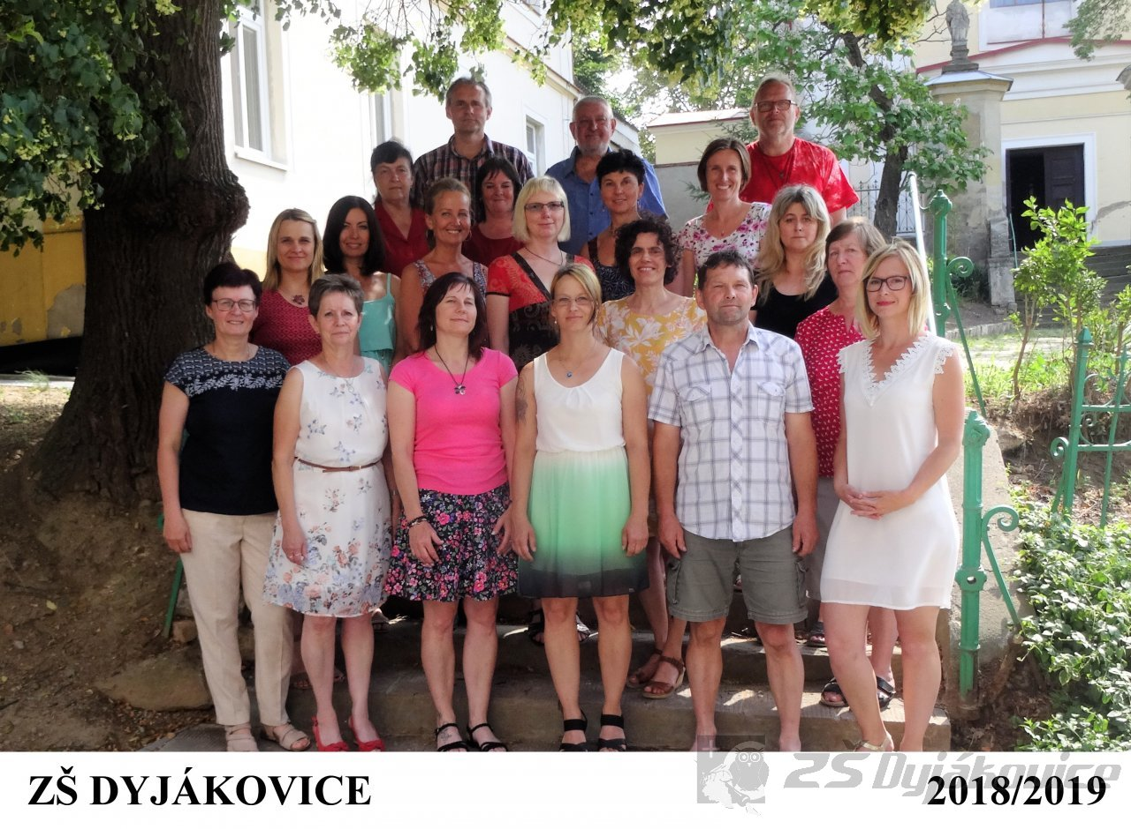

Zpracovala: Mgr. Tomanová Marie

Schválil: Mgr. Štrunc Roman

V Dyjákovicích: 28. 6. 2019

